|  |  |
| --- | --- |
| **Posten** | **benötigtes Material** |
| J1.1 | Bilder von Bewegungen der Jungscharlieder, Lösungscouvert |
| J1.2 | Ev. Papier und Stifte |
| J2.1 | Geschichten und Lösungsblatt gefaltet |
| J2.2 | Bibel-Blackstories-Auswahl von den bekannten Geschichten  black stories - Bibel Edition | Quichotte Literarische Buchhandlung |
| J2.3 | Bilder Bibelgeschichten |
| J3 | Hoffnung für alle eingepackt |
| J4 | Comics mit Lösungen auf Rückseite |

**J1.1** Der Jungschärler kann 5 Jungscharlieder auswendig mit Bewegung singen. Diesen Posten könnt ihr nur einmal besuchen.

**Könnt ihr das trhekrev und erkennt die Lieder ohne sie zu hören?**

**Aufgabe:**

Stoppt die Zeit und bringt die Bilder von zwei Jungscharliedern mit den entsprechenden Bewegungen in die richtige Reihenfolge. Achtung: selbstverständlich wird hier mit dem letzten Bild gestartet und das Lied rückwärts gesungen! Überprüft die Reihenfolgen anhand der Lösungen im beiliegenden Couvert.

**Punkte erfassen:** Rechnet zur gestoppten Zeit pro falscher Einordnung 3 Sekunden zu eurer Zeit dazu! Falls ihr die Bonus-Aufgabe gemacht habt, dürft ihr 10 Sekunden abziehen.

**BONUS:**  
Wenn ihr als Gruppe folgende Zusatzaufgabe macht, dürft ihr eurer Zeit 10 Sekunden als Bonus abziehen!

Ein Teil eurer Gruppe wählt eines der Jungscharlieder aus, singt es und macht die passenden Bewegungen dazu. Der andere Teil der Gruppe versucht jeweils von den Bewegungen das Gegenteil zu machen.

Ein Bild, das Symbol, Stern, Kreative Künste, Origami enthält.
Jungschar-Sternli Anforderungen Jungschar

**J1.2** Der Jungschärler kann 5 Jungscharlieder auswendig mit Bewegung singen.

**Könnt ihr das trhekrev und singt unbekannte Lieder?**

**Aufgabe:**

Anstelle der bekannten Jungscharlieder wollen wir hier von euch ein neues Jungscharlied hören! Natürlich mit Bewegungen!

Erfindet ein neues Jungscharlied und bewertet euch anhand der Kriterien selbst (bitte denkt daran, dass in diesem Spiel nicht geschummelt wird):

**Kriterien:**

* Das Lied hat zwei Strophen
* Das Lied hat einen Refrain
* Das Lied hat passende Bewegungen für jede Zeile
* Das Lied ist flüssig singbar
* Das Lied ist «jungschitauglich»
* Das Lied ist mindestens 30 Sekunden lang

**Punkte erfassen:** Je Kriterium könnt ihr euch 0-2 Punkte verteilen (max. 12 Punkte). 0 Punkte, wenn das Kriterium nicht erfüllt ist. 1 Punkt, wenn das Kriterium erfüllt ist. 2 Punkte, wenn das Kriterium besonders gut erfüllt ist.

**J2.1** Der Jungschärler kann biblische Ereignisse richtig einordnen. Diesen Posten könnt ihr nur einmal besuchen.

**Könnt ihr das trhekrev und erkennt biblische Ereignisse anhand der Bibelverse?**

**Aufgabe:**

Wie viele Hinweise braucht ihr, bis ihr herausgefunden habt aus welchem Buch der Bibel die Verse kommen? Zusatzaufgabe: Um welches biblische Ereignis handelt es sich?

**Vorgehen:**

Beginnt bei der Geschichte 1. Klappt den ersten Hinweis auf und lest ihn. Klappt weitere Hinweise auf, falls nötig. Sobald ihr die Lösung kennt, dürft ihr beim Lösungsblatt kontrollieren, ob alles stimmt. Notiert euch laufend eure Punkte.

**Punkte erfassen:** Zählt von jeder Geschichte die Anzahl gebrauchte Hinweise zusammen. Falls ihr eine Geschichte nicht herausgefunden habt oder eure Lösung falsch war, müsst ihr für diese Geschichte 10 Punkte zählen. Falls ihr das biblische Ereignis korrekt erraten habt, dürft ihr 2 Punkte abziehen, auch wenn ihr das Buch falsch erraten habt.

Ein Bild, das Symbol, Stern, Kreative Künste, Origami enthält.

Jungschar-Sternli Anforderungen Jungschar

**J2.2** Der Jungschärler kann biblische Ereignisse richtig einordnen.Diesen Posten könnt ihr nur einmal besuchen.

**Könnt ihr das trhekrev und könnt die biblischen Ereignisse statt ordnen auf trhekreveweise erraten?**

**Aufgabe:**

Wie viele Bibel-Blackstories findet ihr innerhalb von 3 Minuten heraus? Eine Person liest die Vorderseite laut vor und beantwortet anschliessend die Fragen. Selbstverständlich verrät die Person, die die Lösung gelesen hat, diese nicht einfach so und gibt auch keine Tipps…

**Wie funktionieren Blackstories?**

Eine Person zieht eine Karte und liest den geheimnisvollen Hinweis auf der Vorderseite laut vor und fragt: «Warum wohl?». Nur diese eine Person darf danach auf der Rückseite die Antwort lesen und behält sie erstmal für sich. Die anderen dürfen danach Fragen stellen, die mit «ja» oder «nein» beantwortet werden können. So können sie mit Geschick und Ausdauer herausfinden, was genau passiert ist. Sobald die Geschichte auf der Rückseite in ihren Grundzügen rekonstruiert wurde, kann die Zeit gestoppt werden und die Geschichte in allen Details vorgelesen werden.

**Punkte erfassen:** Erfasst die Anzahl der von euch erratenen Blackstories.

**J2.3** Der Jungschärler kann biblische Ereignisse richtig einordnen. Diesen Posten könnt ihr nur einmal besuchen.

**Könnt ihr das trhekrev und kennt die biblischen Ereignisse sogar rückwärts?**

**Aufgabe:**

Stoppt die Zeit: Wie lange braucht ihr, bis ihr die Bilder der Bibelgeschichten chronologisch rückwärts eingeordnet habt? Das heisst, das erste Bild ist das von der Geschichte, die am wenigsten lange her ist, das letzte das Bild von der ältesten Geschichte.

**Punkte erfassen:** Rechnet von der gestoppten Zeit, pro falscher Einordnung 5 Sekunden zu eurer Zeit dazu!

**J3** Der Jungschärler findet einen bestimmten Bibelvers in der Bibel. Diesen Posten könnt ihr nur einmal besuchen.

**Könnt ihr das trhekrev und findet die Bibelverse mithilfe des Bibeltextes?**

**Aufgabe:**

Stoppt die Zeit: Wie lange braucht ihr, um alle Bibeltexte in der Bibel zu finden? Selbstverständlich ohne Hilfsmittel wie Smartphone, etc. 😉

Sucht mithilfe der hier vorhandenen Bibel und den untenstehenden Bibeltexten die Bibelverse. Gebt die Bibel nach jedem gefundenen Bibelvers weiter, damit jede/r mindestens einmal einen Vers sucht.

**Punkte erfassen:** Solltet ihr einen Bibelvers nicht finden, dann könnt ihr diesen überspringen. Rechnet pro nicht gefundenem Bibelvers 2 Minuten zu eurer Zeit hinzu.

**Bibeltexte:**

Denn Gott hat die Menschen so sehr geliebt, dass er seinen einzigen Sohn für sie hergab. Jeder, der an ihn glaubt, wird nicht zugrunde gehen, sondern das ewige Leben haben.

Das eine aber wissen wir: Wer Gott liebt, dem dient alles, was geschieht, zum Guten. Dies gilt für alle, die Gott nach seinem Plan und Willen zum neuen Leben erwählt hat.

Am Anfang schuf Gott Himmel und Erde.

Sorgt euch vor allem um Gottes neue Welt, und lebt nach Gottes Willen! Dann wir er euch mit allem anderen versorgen.

Verlass dich nicht auf deine eigene Urteilskraft, sondern vertrau voll und ganz dem Herrn!

Alle sind Sünder und haben nichts aufzuweisen, was Gott gefallen könnte.

Herr, ich danke dir dafür, dass du mich so wunderbar und einzigartig gemacht hast! Grossartig ist alles, was du geschaffen hast – das erkenne ich!

Kommt alle her zu mir, die ihr euch abmüht und unter eurer Last leidet! Ich werde euch Ruhe geben.

Ja, ich sage es noch einmal: Sei mutig und entschlossen! Lass dich nicht einschüchtern, und hab keine Angst! Denn ich, der Herr, dein Gott, bin bei dir, wohin du ach gehst.

Geht hinaus in die ganze Welt, und ruft alle Menschen dazu auf, mir nachzufolgen! Tauft sie im Namen des Vaters, des Sohnes und des Heiligen Geistes! Lehrt sie, so zu leben, wie ich es euch aufgetragen habe. Ihr dürft sicher sein: Ich bin immer bei euch, bis das Ende dieser Welt gekommen ist.

**J4** Der Jungschärler kennt die Struktur der Jungschar

**Erkennt ihr, was trhekrev ist?**

**Aufgabe:**

Betrachtet die verschiedenen Situationen aus einem Jungschiteam. Auf der Vor- und Rückseite der Personenübersicht findet ihr einige Hinweise zu den Rollen.

Diskutiert, ob die Leiter ihren Rollen entsprechend handeln oder nicht. Teilt die Bilder ein in: verkehrt, teilweise verkehrt und nicht verkehrt.

**Punkte erfassen:** Kontrolliert auf der Rückseite der Bilder, ob ihr alles richtig zugeordnet habt. Pro richtiger Zuordnung erhaltet ihr einen Punkt.

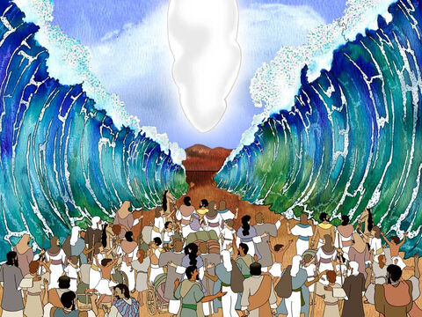

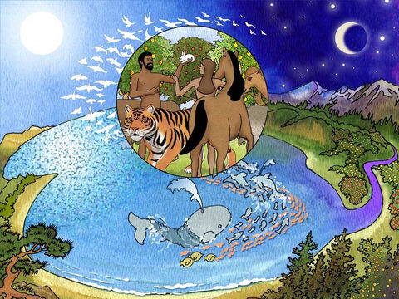

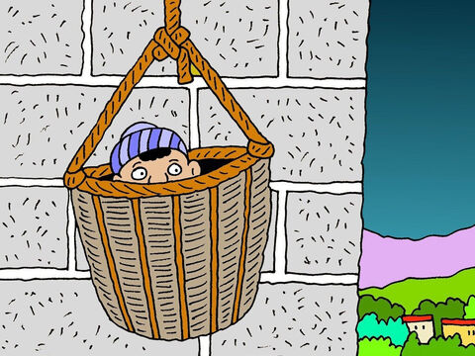

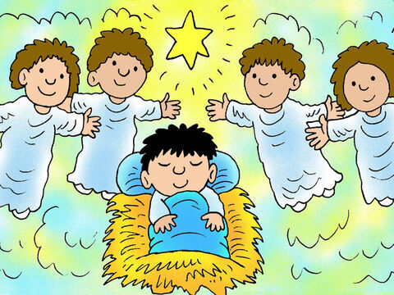

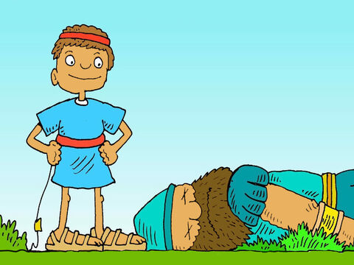

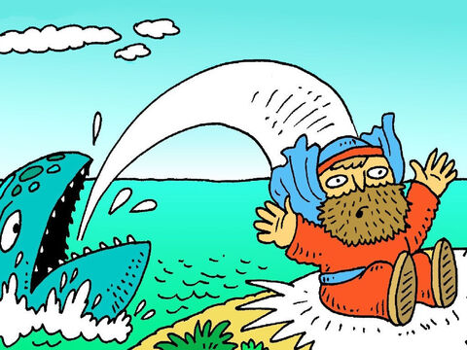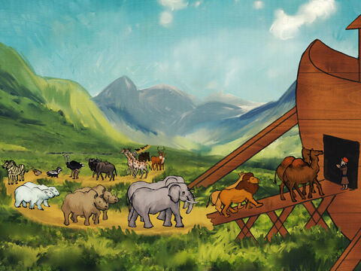

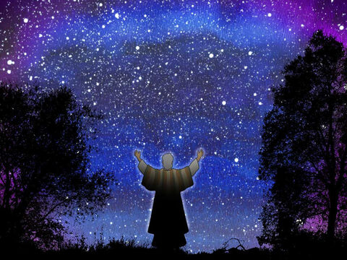

Alle Bilder sind von freebibleimages.org

**Lösung «threkrev»-Reihenfolge**

Apostelgeschichte (Paulus im Korb), Geburt von Jesus, Jona & der grosse Fisch, David schlägt Goliath, Flucht aus Ägypten mit Mose (durchs Meer), Josef (Traum mit Sterne, Mond, Sonne), Abraham (Verheissung Nachkommen so zahlreich wie die Sterne am Himmel), Arche Noah, Schöpfung

|  |  |
| --- | --- |
| **Nr. Geschichte + Hinweis Nr.** | **Geschichte 1** |
| **1.1** | und niemand hinderte ihn daran, in aller Offenheit über Gottes Reich und über den Herrn Jesus Christus zu predigen und zu lehren. |
| **1.2** | Paulus blieb zwei Jahre in seiner Mietwohnung. Jeder durfte zu ihm kommen, |
| **1.3** | »Ihr sollt also wissen«, fügte Paulus hinzu: »Diese Rettung, die Gott schenkt, wird jetzt anderen Völkern gebracht, und sie werden sie annehmen!« |
| **1.4** | Denn das Herz dieses Volkes ist hart und gleichgültig. Sie sind schwerhörig und verschliessen die Augen. Deshalb sehen und hören sie nicht. Sie sind nicht einsichtig und wollen nicht zu mir umkehren, darum kann ich ihnen nicht helfen und sie heilen.‹ « |
| **1.5** | ›Geh zu diesem Volk und sprich: Ihr werdet hören und doch nicht verstehen, sehen und doch nichts erkennen. |
| **1.6** | Zerstritten und uneinig verliessen sie Paulus. »Der Heilige Geist hatte recht«, sagte er noch zu ihnen, »als er euren Vorfahren durch den Propheten Jesaja verkünden liess: |
| **1.7** | Vom Morgen bis zum Abend erzählte er ihnen von Jesus und zeigte ihnen, wie bereits das Gesetz von Mose und die Bücher der Propheten auf Jesus hingewiesen hatten.Einige liessen sich auch überzeugen, andere aber wollten nichts davon wissen. |
| **1.8** | An einem festgesetzten Tag kamen viele Juden in die Wohnung von Paulus. Er sprach zu ihnen über Gottes Reich und erklärte ihnen alles. |
| **1.9** | Wir würden aber gern erfahren, welche Ansichten du vertrittst, denn wir wissen von dieser Glaubensrichtung, dass sie sehr umstritten ist.« |
| **Nr. Geschichte + Hinweis Nr.** | **Geschichte 2** |
| **2.1** | Im Traum befahl ihnen Gott, nicht mehr zu Herodes zurückzugehen. Deshalb wählten sie für ihre Heimreise einen anderen Weg. |
| **2.2** | Sie betraten das Haus, wo sie das Kind mit seiner Mutter Maria fanden, fielen vor ihm nieder und ehrten es wie einen König. Dann packten sie ihre Schätze aus und beschenkten das Kind mit Gold, Weihrauch und Myrrhe. |
| **2.3** | Als sie das sahen, kannte ihre Freude keine Grenzen. |
| **2.4** | Nach diesem Gespräch gingen die Sterndeuter nach Bethlehem. Derselbe Stern, den sie schon beobachtet hatten, als er am Himmel aufging, führte sie auch jetzt. Er blieb über dem Haus stehen, in dem das Kind war. |
| **2.5** | Anschliessend schickte er sie nach Bethlehem: »Erkundigt euch genau nach dem Kind«, sagte er, »und gebt mir Nachricht, sobald ihr es gefunden habt. Ich will dann auch hingehen und ihm die Ehre erweisen.« |
| **2.6** | Daraufhin liess Herodes die Sterndeuter heimlich zu sich kommen und fragte sie aus, wann sie den Stern zum ersten Mal gesehen hätten |
| **2.7** | ›Bethlehem, du bist keineswegs die unbedeutendste Stadt in Juda. Denn aus dir kommt der Herrscher, der mein Volk Israel wie ein Hirte führen wird.‹ « |
| **2.8** | Sie antworteten: »In Bethlehem in Judäa. So heisst es schon im Buch des Propheten: |
| **2.9** | Er rief die obersten Priester und die Schriftgelehrten des jüdischen Volkes zusammen und fragte sie: »Wo soll dieser versprochene Retter denn geboren werden?« |
| **Nr. Geschichte + Hinweis Nr.** | **Geschichte 3** |
| **3.1** | Ich aber will dir Danklieder singen und dir meine Opfer darbringen. Was ich dir versprochen habe, das will ich erfüllen. Ja, der HERR allein kann retten!« |
| **3.2** | Wer sein Heil bei anderen Göttern sucht, die ja doch nicht helfen können, verspielt die Gnade, die er bei dir finden kann. |
| **3.3** | Als ich schon alle Hoffnung aufgegeben hatte, dachte ich an dich, und mein Gebet drang zu dir in deinen heiligen Tempel. |
| **3.4** | bis zu den Fundamenten der Berge sank ich hinab in ein Land, dessen Tore sich auf ewig hinter mir schliessen sollten. Aber du, HERR, mein Gott, hast mich heraufgezogen und mir das Leben neu geschenkt! |
| **3.5** | Ja, die Strudel zogen mich in die Tiefe, bis ich fast ertrank. Seetang schlang sich mir um den Kopf; |
| **3.6** | Ich dachte schon, du hättest mich aus deiner Nähe verstossen und ich würde deinen heiligen Tempel nie wiedersehen. |
| **3.7** | In die Tiefe hattest du mich geworfen, mitten ins Meer, rings um mich türmten sich die Wellen auf; die Fluten rissen mich mit und spülten mich fort. |
| **3.8** | »Ich schrie zum HERRN, als ich nicht mehr aus noch ein wusste, und er antwortete mir in meiner Not. Ich war dem Tode nah, doch du, HERR, hast meinen Hilferuf gehört! |
| **3.9** | Dort betete er zum HERRN, seinem Gott: |
| **Nr. Geschichte + Hinweis Nr.** | **Geschichte 4** |
| **4.1** | Die Männer von Israel und Juda stimmten ein lautes Siegesgeschrei an und jagten hinter den fliehenden Feinden her. Sie verfolgten die Philister bis in die Ebene hinunter, bis vor die Tore der Stadt Ekron. Auf dem ganzen Weg von Schaarajim bis nach Gat und Ekron sah man die Leichen der Philister liegen. |
| **4.2** | Als die Philister sahen, dass ihr stärkster Mann tot war, ergriffen sie die Flucht. |
| **4.3** | So überwältigte David den mächtigen Philister mit einer einfachen Steinschleuder und einem Kieselstein. Da er kein eigenes Schwert hatte, lief er schnell zu dem Riesen, zog dessen Schwert aus der Scheide und schlug ihm den Kopf ab. |
| **4.4** | Im Laufen nahm er einen Stein aus seiner Tasche, legte ihn in die Steinschleuder und schleuderte ihn mit aller Wucht gegen den Feind. Der Stein traf Goliat am Kopf und bohrte sich tief in seine Stirn. Sofort fiel der Riese zu Boden auf sein Gesicht |
| **4.5** | Als Goliat sich in Bewegung setzte und auf David losstürzen wollte, lief auch David ihm entgegen. |
| **4.6** | Und alle Soldaten hier sollen sehen, dass der HERR weder Schwert noch Speer nötig hat, um uns zu retten. Er selbst führt diesen Krieg und wird euch in unsere Gewalt geben.« |
| **4.7** | Heute noch wird der HERR dich in meine Gewalt geben, ich werde dich besiegen und dir den Kopf abschlagen. Dann werfe ich die Leichen deiner Leute, der Philister, den Vögeln und wilden Tieren zum Frass vor. Die ganze Welt soll erfahren, dass wir Israeliten einen mächtigen Gott haben. |
| **4.8** | Doch David rief zurück: »Du, Goliat, trittst gegen mich an mit Schwert, Lanze und Wurfspiess. Ich aber komme mit der Hilfe des HERRN. Er ist der allmächtige Gott und der Gott des israelitischen Heeres. Ihn hast du eben verspottet. |
| **4.9** | Dann schrie er: »Komm nur her! Ich werde dein Fleisch den Geiern und den wilden Tieren zu fressen geben.« |
| **Nr. Geschichte + Hinweis Nr.** | **Geschichte 5** |
| **5.1** | Mirjam sang ihnen vor: »Singt dem HERRN, denn er ist mächtig und erhaben! Pferde und Reiter warf er ins Meer!« |
| **5.2** | Die Prophetin Mirjam, Aarons Schwester, nahm ihr Tamburin zur Hand. Auch die anderen Frauen schlugen ihr Tamburin, und zusammen tanzten sie im Reigen. |
| **5.3** | Die Soldaten des Pharaos waren den Israeliten mit Pferden und Streitwagen ins Meer gefolgt. Da hatte der HERR das Wasser zurückfluten lassen, und die Wogen hatten sie verschlungen. Die Israeliten aber waren trockenen Fusses mitten durchs Meer gezogen |
| **5.4** | Du bringst sie zu deinem Berg und pflanzt sie dort ein, an dem Ort, den du dir als Wohnung gewählt hast. Dort ist dein Heiligtum, o HERR, das du mit eigener Hand errichtet hast! 18 Der HERR ist König für immer und ewig!« |
| **5.5** | Furcht und Schrecken packt sie. Sie sehen deine grosse Macht, HERR, und stehen wie versteinert da, bis dein Volk vorbeigezogen ist, ja, bis das Volk, das du freigekauft hast, vorbeigezogen ist! |
| **5.6** | und die Fürsten Edoms sind entsetzt. Moabs Herrscher fangen an zu zittern, und die Bewohner Kanaans verlieren allen Mut. |
| **5.7** | Wenn die anderen Völker hören, was geschehen ist, erschrecken sie. Angst überfällt die Philister, |
| **5.8** | Voller Liebe führst du uns, dein Volk, das du gerettet hast! Mit grosser Macht leitest du uns bis zu dem heiligen Ort, an dem du wohnst. |
| **5.9** | Als du deinen rechten Arm ausstrecktest, verschlang die Erde unsere Feinde. |
| **Nr. Geschichte + Hinweis Nr.** | **Geschichte 6** |
| **6.1** | Als ich laut zu schreien anfing, liess er von mir ab und rannte hinaus. Doch sein Gewand blieb bei mir liegen – schau her!« |
| **6.2** | Ihm erzählte sie dieselbe Geschichte und hielt ihm vor: »Dieser hebräische Sklave, den du ins Haus geholt hast, kam zu mir und wollte seinen Spass mit mir haben. |
| **6.3** | Da lief er schnell davon, doch dieses Gewand hat er bei mir zurückgelassen!« 16 Sie behielt Josefs Gewand und wartete, bis ihr Mann nach Hause kam. |
| **6.4** | Potifars Frau schrie auf, rief nach ihren Dienern und zeigte ihnen Josefs Gewand. »Seht«, rief sie, »mein Mann hat uns einen Hebräer ins Haus gebracht, der jetzt mit uns umspringt, wie er will! Er wollte mich vergewaltigen, aber ich habe laut geschrien. |
| **6.5** | Da packte sie ihn am Gewand. »Komm mit mir ins Bett!«, drängte sie. Josef riss sich los, liess sein Gewand in ihrer Hand und floh nach draussen. |
| **6.6** | Einmal kam Josef ins Haus, um wie gewöhnlich seine Arbeit zu tun. Von den Sklaven war gerade niemand anwesend. |
| **6.7** | Potifars Frau liess nicht locker. Jeden Tag redete sie auf Josef ein, er aber hörte nicht darauf und liess sich nicht von ihr verführen. |
| **6.8** | Ich habe genauso viel Macht wie er. Nur dich hat er mir vorenthalten, weil du seine Frau bist. Wie könnte ich da ein so grosses Unrecht tun und gegen Gott sündigen?« |
| **6.9** | Aber Josef weigerte sich: »Du weisst doch: Mein Herr braucht sich im Haus um nichts zu kümmern – alles hat er mir anvertraut. |
| **Nr. Geschichte + Hinweis Nr.** | **Geschichte 7** |
| **7.1** | Danach verliessen sie den Berg, holten die Knechte ab und machten sich auf den Weg zurück nach Beerscheba. |
| **7.2** | Alle Völker der Erde werden durch deine Nachkommen am Segen teilhaben. Das alles werde ich dir geben, weil du bereit warst, meinen Willen zu tun.« |
| **7.3** | werde ich dich überreich mit meinem Segen beschenken und dir so viele Nachkommen geben, wie es Sterne am Himmel und Sand am Meer gibt. Sie werden ihre Feinde besiegen und ihre Städte erobern. |
| **7.4** | »Ich, sagt der Herr, schwöre bei mir selbst: Weil du gehorsam warst und mir deinen einzigen Sohn als Opfer geben wolltest, |
| **7.5** | Noch einmal rief der Engel des HERRN vom Himmel Abraham zu |
| **7.6** | Den Ort nannte er: »Der HERR versorgt.« Noch heute sagt man darum: »Auf dem Berg des HERRN ist vorgesorgt.« |
| **7.7** | Plötzlich entdeckte Abraham einen Schafbock, der sich mit den Hörnern im Dickicht verfangen hatte. Er tötete das Tier und opferte es anstelle seines Sohnes auf dem Altar. |
| **7.8** | »Leg das Messer beiseite und tu dem Jungen nichts! Denn jetzt weiss ich, dass du Gott gehorsam bist – du hättest deinen einzigen Sohn nicht verschont, sondern ihn für mich geopfert!« |
| **7.9** | »Abraham, Abraham!«, rief da der Engel des HERRN vom Himmel. »Ja, Herr?« |
| **Nr. Geschichte + Hinweis Nr.** | **Geschichte 8** |
| **8.1** | Ja«, sagte Gott, »diese Zusage gilt für alle Zeiten, der Regenbogen ist das Erinnerungszeichen. Wenn er zu sehen ist, werde ich daran denken.« |
| **8.2** | dann werde ich an meinen Bund denken, den ich mit Mensch und Tier geschlossen habe: Nie wieder eine so grosse Flut! Nie wieder soll alles Leben auf diese Weise vernichtet werden! |
| **8.3** | Wenn ich Wolken am Himmel aufziehen lasse und der Regenbogen darin erscheint, |
| **8.4** | Weiter sagte er: »Diesen Bund schliesse ich mit euch und allen Bewohnern der Erde, immer und ewig will ich dazu stehen. Der Regenbogen soll ein Zeichen für dieses Versprechen sein. |
| **8.5** | Und das ist mein Versprechen: Nie wieder werde ich eine so grosse Flut schicken, um die Erde und alles, was auf ihr lebt, zu vernichten.« |
| **8.6** | dazu mit den vielen verschiedenen Tieren, die bei euch in der Arche waren, von den grössten bis zu den kleinsten. |
| **8.7** | »Ich schliesse einen Bund mit euch und mit allen euren Nachkommen, |
| **8.8** | Dann sagte Gott zu Noah und seinen Söhnen: |
| **8.9** | So seht nun zu, dass eure Nachkommen zahlreich sind. Vermehrt euch, bis es auf der Erde von euch wimmelt!« |
| **Nr. Geschichte + Hinweis Nr.** | **Geschichte 9** |
| **9.1** | Schliesslich betrachtete Gott alles, was er geschaffen hatte, und es war sehr gut! |
| **9.2** | aber die Vögel und Landtiere sollen Gras und Blätter fressen.« Und so geschah es. |
| **9.3** | Dann sagte er: »Seht, als Nahrung gebe ich euch alle Pflanzen, die Samen tragen, und die Früchte, die überall an den Bäumen wachsen; |
| **9.4** | Er segnete sie und sprach: »Vermehrt euch, bevölkert die Erde und nehmt sie in Besitz! Ihr sollt Macht haben über alle Tiere: über die Fische, die Vögel und alle anderen Tiere auf der Erde!« |
| **9.5** | So schuf Gott den Menschen als sein Abbild, ja, als Gottes Ebenbild; und er schuf sie als Mann und Frau. |
| **9.6** | Dann sagte Gott: »Jetzt wollen wir den Menschen machen, unser Ebenbild, das uns ähnlich ist. Er soll über die ganze Erde verfügen: über die Tiere im Meer, am Himmel und auf der Erde.« |
| **9.7** | Gott schuf alle Arten von Vieh, wilden Tieren und Kriechtieren. Wieder sah er sich alles an, und es war gut. |
| **9.8** | Darauf befahl er: »Die Erde soll vielfältiges Leben hervorbringen: Vieh, wilde Tiere und Kriechtiere!« So geschah es. |
| **9.9** | Es wurde Abend und wieder Morgen: Der fünfte Tag war vergangen. |
| **Nr. Geschichte** | **Lösungen --> immer erst die Lösung aufklappen, von der Geschichte, die ihr bereits herausgefunden habt!** |
| **1** | Apostelgeschichte, Paulus in Rom |
| **2** | Matthäus, Geburt von Jesus |
| **3** | Jona, Jona ('s Dankgebet) im Fisch |
| **4** | 1. Samuel, David gegen Goliath |
| **5** | 2. Mose, Auszug aus Ägypten / Danklied der Israeliten nach der Durchquerung des Meeres oder ähnliches :-) |
| **6** | 1. Mose, Josef als Sklave / bei Potifar / und die Frau von Potifar |
| **7** | 1. Mose, Abraham und Isaak / Abraham wird geprüft |
| **8** | 1. Mose, Arche Noah / Gottes Bund mit Noah |
| **9** | 1.Mose, Schöpfung |

|  |  |
| --- | --- |
| Ein Bild, das Zeichnung, Softdrink, Entwurf, Text enthält.  KI-generierte Inhalte können fehlerhaft sein.  **Anwärter/Hilfsleiter/Schnuppi...** ca. ab 12 Jahren Unterstützt die Leiter nach Absprache bei der Durchführung der Anlässe. Übernimmt in der Regel noch keine Verantwortung.  **Minileiter** ca. ab 14 Jahren Unterstützt die Leiter nach Absprache bei der Betreuung und Organisation der Anlässe. Übernimmt in der Regel noch keine geistige Verantwortung. | **Leiter** ca. ab 16 Jahren Ist mitverantwortlich für die regelmässigen Programme. Hilft mit spezielle Anlässe wie z.B. Lager vorzubereiten und durchzuführen. Übernimmt Verantwortung für einzelne Programmteile und bringt sich auch geistlich ein.  **Teamleiter** ca. ab 19 Jahren Ist für seine Stufe zuständig. Koordiniert, gewährleistet die inhaltliche Ausrichtung, die altersgerechte Ausgestaltung der Programme und fördert die Teambildung. Koordiniert die Aus- und Weiterbildung seiner Team-mitglieder, sucht und pflegt den Kontakt zu den Eltern u. dem Teambegleiter.  **Teambegleiter** ca. ab 20 Jahren Betreut alle Mitarbeitenden, koordiniert die Zusammenarbeit der versch. Stufen, prägt die Arbeit ganzheitlich, legt einen Schwerpunkt auf geistliche Inhalte und Wachstum der Leitenden. Stellt die Verbindung und Zusammenarbeit mit der Gemeindeleitung sicher. Fördert die Aus- und Weiterbildung, die Präventionsarbeit und die Sicherheitsbemühungen. Überwacht die Finanzen und legt Rechenschaft ab. |
| Ein Bild, das Entwurf, Zeichnung, Text, Darstellung enthält.  KI-generierte Inhalte können fehlerhaft sein. | **Verkehrt**  Minileiter sollen unbedingt mithelfen dürfen, damit sie Einblick in die verschiedenen Aufgaben erhalten und von den erfahrenen Leitern lernen dürfen. Es ist jedoch nicht sinnvoll einem neuen Minileiter die alleinige Verantwortung für einen grossen Programmteil zu übergeben. Die Minileiter sollen gut betreut und gefördert werden und sich zum Beispiel durch einen BESJ-Kurs ausbilden lassen 😊. |
| Ein Bild, das Zeichnung, Entwurf, Kinderkunst, Darstellung enthält.  KI-generierte Inhalte können fehlerhaft sein. | **Teilweise verkehrt**  Als Teamleiter sollte man zumindest den Überblick über die Finanzen seiner Stufe haben. Die Abrechnungen einem erfahrenen Leiter abzugeben ist jedoch sinnvoll. |
| Ein Bild, das Zeichnung, Text, Entwurf, Kinderkunst enthält.  KI-generierte Inhalte können fehlerhaft sein. | **Nicht verkehrt**  Eine BESJ-Jungschar ist in der Regel stark mit der zugehörigen Gemeinde verknüpft. Als Teamleiter sollte man ein Anliegen für die Gemeinde haben. Das Jungschileiter auch Gemeinde-Anlässe besuchen, ist erwünscht und darf erwartet werden. In welchem Rahmen kann von Jungschar zu Jungschar unterschiedlich sein. |
| Ein Bild, das Text, Entwurf, Zeichnung, Kinderkunst enthält.  KI-generierte Inhalte können fehlerhaft sein. | **Teilweise verkehrt**  Ein Teambegleiter ist unter anderem für die Übergänge zwischen den verschiedenen Gruppen zuständig und sollte diese überblicken. Auch arbeitet er oft hauptsächlich mit den Teamleitern der verschiedenen Stufen. Trotzdem ist es sinnvoll, wenn ihn das ganze Team kennt, damit sie z.B. bei Schwierigkeiten auf ihn zugehen können. Eine Möglichkeit sich bei allen Leitern bekannt zu machen könnten beispielsweise sporadische Sitzungs- oder Programmbesuche sein. |
| Ein Bild, das Text, Zeichnung, Entwurf, Kinderkunst enthält.  KI-generierte Inhalte können fehlerhaft sein. | **Verkehrt**  Die Beziehung zu Jesus sollte in der Jungschiarbeit definitiv im Zentrum stehen und ist eine wichtige Anforderung an einen Leiter. Minileiter sollte man jedoch auch werden können, wenn man noch keine definitive Entscheidung getroffen hat, aber grundsätzlich die Werte der Jungschar unterstützt und dem Glauben gegenüber offen oder suchend ist. |
| Ein Bild, das Text, Entwurf, Zeichnung, Kinderkunst enthält.  KI-generierte Inhalte können fehlerhaft sein. | **Verkehrt**  Als Leiter soll man sich auf die Sitzungen vorbereiten. Ebenfalls hat man sich frühzeitig und mit triftigem Grund abzumelden. Freizeitangebote die spontan attraktiver als die Jungschar sind, sollten nicht dazu gehören. |
| Ein Bild, das Zeichnung, Entwurf, Kinderkunst, Darstellung enthält.  KI-generierte Inhalte können fehlerhaft sein. | **Teilweise verkehrt**  Als Teamleiter kennt man die Eltern und ist für solche Gespräche vorbereitet und ausgebildet (falls nicht, empfehlen wir den Teamleiterkurs 😉). Der Teamleiter weiss auch, dass er nur ausgebildete Leute für das Betreuen eines Postens einsetzt. Bei Reklamationen empfiehlt es sich immer, an den Teamleiter zu verweisen. Kann die Angelegenheit nicht sofort geklärt werden, sollte man den Teambegleiter hinzuziehen. Dennoch sollten sich auch die Leiter um einen respektvollen Umgang mit den Eltern bemühen und Mitverantwortung fürs Programm übernehmen. |